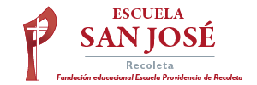

Primeros Básicos.
Semana del 01 de junio.

“Dios me ha creado, estoy agradecido”

Tú vida es un regalo de Dios Padre, debemos ser agradecidos, por el don de la vida.

1.- ¿Qué demostraciones de agradecimiento usas?
Pinta la nube que mejor representa tu respuesta.

Ser
amable
Sonreír
Abrazar

Hacer un dibujo
Dar las
gracias
Con un
beso

2.- ¿Qué cualidades le agradeces a Dios?
Pinta el recuadro que mejor representa tu respuesta.

Peleador
Solidario
Cariñoso
Egoísta
Alegre
Triste

